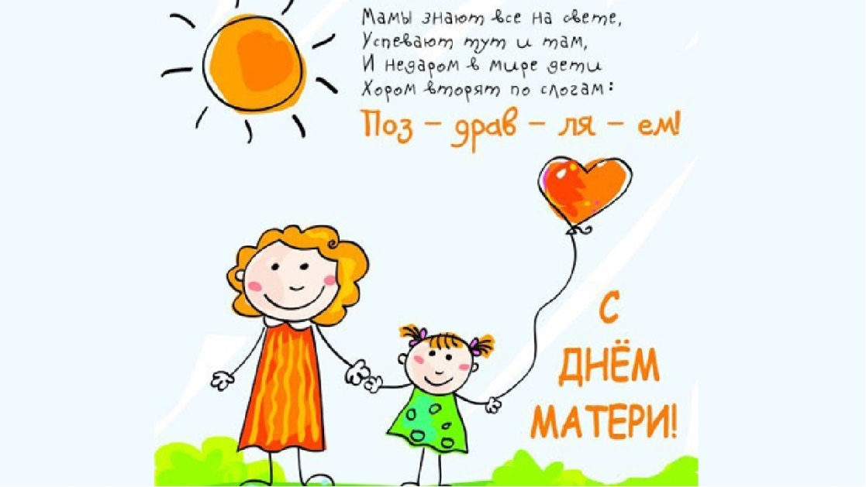
  School world
  «Школьный мир»
  Выпуск № 2 (ноябрь), 2017
  Издатель:
  Школьное
  ученическое
  самоуправление
  Тираж: 57 экземпляров
газета для детей, родителей и учителей |  | в этом выпуске

Для вас, дорогие мамы!
День матери — это один из самых важных, самых трогательных праздников нашей планеты, это праздник вечности. В этот день наши сердца бьются быстрее и волнительно, в этот день четко и ясно ощущается пульс планеты, потому что огромное количество людей одновременно испытывают самые добрые, искренние и нежные чувства, обнимают и целуют самых дорогих на свете женщин — своих Мам. Как замечательно, что есть такой день!
В России День матери отмечается ежегодно в последнее воскресенье ноября. В 2017 году в России праздник выпал на 26 ноября.
Для наших дорогих мама обучающиеся всей школы подготовили прекрасный концерт, который посмотрели с удовольствием все односельчане 23 ноября в СДК.
Концерт был разножанровый – от песен, танцев до сценок и стихотворений. 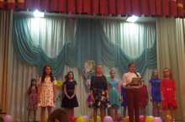
Самыми артистичными при показе сценок оказались наши активисты. Из 10 класса-Хмелева Е., из 7 класса – представители ДОО «Искорка» Дякону Д., Хмелева Н., Краснова О., из 6 класса – Краснова В., Толстова В., Яманова Е., Андреева И. показали самый зажигательный танец-флэш-моб.
Обладательница прекрасного голоса, представитель ШУС культмассового сектора Апалаева Татьяна, подарила мамам и бабушкам прекрасную песню на чувашском языке. (окончание на стр.2)

Активным – поездка
Стр.2

Ивашкинцы-первые
Стр.3

Бумагу в школу!
Стр.2

Права детей
Стр.4

На радость себе и детям
Стр.4

1917-2017. 100 лет истории
Стр. 5
СПОРТ! Спорт! Спорт!
Стр. 6

#НАУКА
Стр. 8
Хотелось бы также отметить 2 класс за их разножанровую подготовку. Они пели шуточные песни, танцевали
зажигательный танец. Горянская Карина прочитала очень выразительно стихотворение «Мама», что в свою очередь оставило в сердцах очень трогательные чувства.
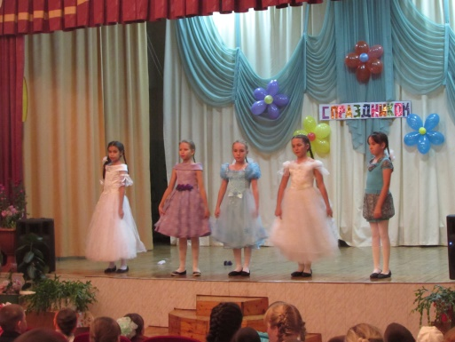

Мы в неоплатном долгу перед нашими Мамами, потому что Мамы подарили нам жизнь!
Спасибо вам, родные! Дорогие мамы, будьте счастливы !

Автор: Кудряшова О.Ю.

НАМ НЕ ВСЕ РАВНО!

Проблемы с экологией планеты в большой степени связаны с загрязнением природы различными продуктами жизнедеятельности человека. И с каждым годом подобная проблема набирает всё больше актуальности. Бумажные изделия - это треть всех твердых бытовых отходов, а переработка втор сырья приносит большую пользу для окружающей среды.
В Ивашкинской СОШ уже 3 года идет сбор макулатуры и пластиковых бутылок. Собранное сырье забирают в Черемшанскую заготконтору.

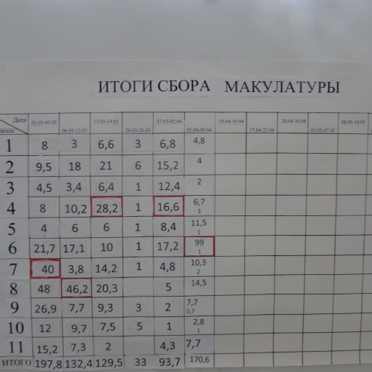
Ответственная за сбор вторсырья Апалаева Т.В. еженедельно составляет рейтинг «самый ответственный класс» и «самый ответственный ученик» недели.
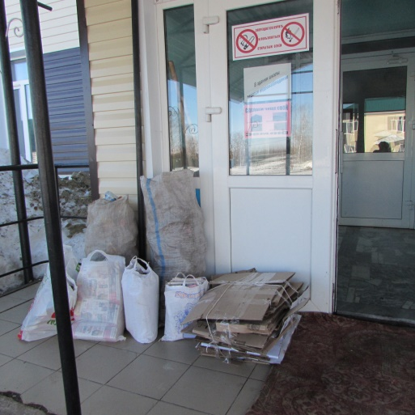
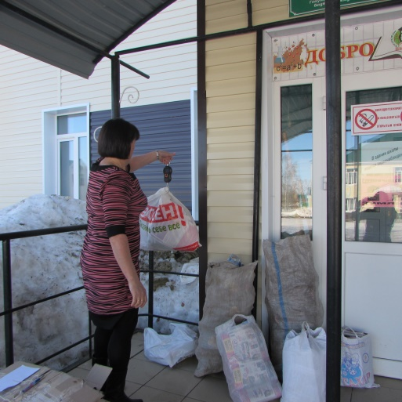
Автор: Веркина А., 9 класс

Активным организовали поездку на матч
4 ноября в 17:00 часов в городе Казани центре волейбола «Санкт-Петербург» состоялся розыгрыш Суперкубка России между командами Зенит-Казань и Динамо-Москва. Матч особой важности: казанский «Зенит» и московское «Динамо» разыграли не только победу в 9-м туре чемпионата страны, но и юбилейный Суперкубок России. Команда Владимира Алекно (главный тренер) «Зенит» -Казань одержала победу со счетом 3:0. Наши об учащиеся Апалаев Александр ( 7 класс) и Андреева Инна (6 класс), как одни из активистов ДОО «Искорка» побывали на этом матче. Ребята посмотрели игру, болели за Зенит-Казань. Поездка оставила неизгладимые впечатления. А поездку организовал директор школы Апалаев Ю.А.
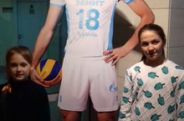
Автор: Ляляков В., 9 класс 

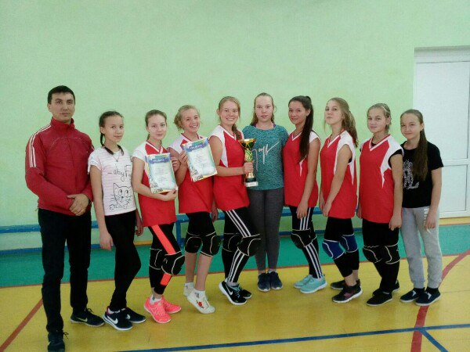
лучший игрок первенства
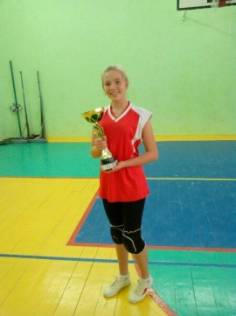
Дарью Дякону отметили как лучшего игрока Первенства и наградили грамотой.

Ивашкинцы – первые!
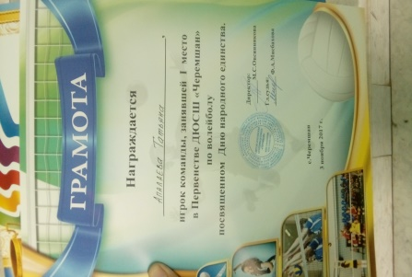
Волейбол
Волейбол (от англ. volley — удар с лёта и ball — мяч) – это олимпийский вид спорта, целью в котором является направить мяч в сторону соперника таким образом, чтобы он приземлился на половине соперника или добиться ошибки со стороны игрока команды соперника. Во время одной атаки допускается только три касания мяча подряд. Волейбол популярен как среди мужчин, так и среди женщин.
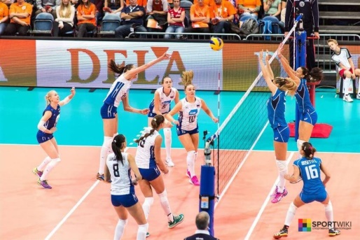
Основные правила волейбола (кратко) Волейбольный матч состоит из партий (от 3 до 5). Длительность волейбольной партии не ограничена и продолжается до тех пор, пока одна из команд не наберет 25 очков. Если преимущество над соперником составляет менее 2 очков, то партия продолжается до тех пор, пока преимущество не будет увеличено. Матч продолжается до того момента, пока одна из команд не выиграет три партии. Стоит отметить, что в пятой партии счет идет не до 25, а до 15 очков.
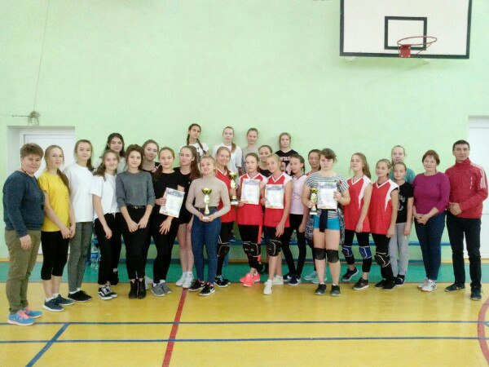
3 ноября в спортивном зале Черемшанского лицея, состоялось открытое первенство ДЮСШ «Черемшан» по волейболу среди девушек, посвященный Дню Народного единства.
Наша прекрасная команда юных спортсменок!

ДОПОЛНИТЕЛЬНЫЕ СВЕДЕНИЯ
Считается, что волейбол возник благодаря Уильяму Дж. Моргану, преподавателю физического воспитания одного из колледжей Холиока (США). В 1895 году на одном из своих уроков он подвесил сетку (примерно на высоте 2 метра) и предложил своим ученикам перебрасывать через неё баскетбольную камеру. Получившуюся игру Морган назвал «Минтонет».
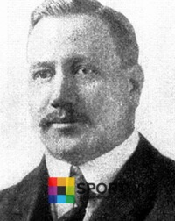

Честь нашей школы защищала команда прекрасных девушек под руководством Емельянова Н. А.: Дякону Дарья, Апалаева Татьяна, Макарова Анна, Веркина Анжелика, Гаврилова Инна, Емельянова Ариадна, Краснова Оксана, Емельянова Валентина и Иванова Анастасия.
По итогам соревнований 1 –ое место получила команда Ивашкинской СОШ, 2-ое место – Черемшанский Лицей, 3-е место- команда Черемшанской средней школы №1.
Пусть на первый взгляд наши красавицы кажутся хрупкими, а победа была за ними! С чем мы их поздравляем от всей души!
Отдельно поздравляем Дарью Дякону, которую отметили как лучшего игрока Первенства и наградили грамотой.
Желаем вам дальнейших спортивных успехов!
Автор: Краснова С., 11 класс

20 ноября- Всемирный день детей.
Во время классного часа в 9 классе Веркина А. (сектор «Здоровье и труд», ШУС) вместе с Андреевой Т.П. провели урок-беседу на тему "Наши права" для 8-9 классов. Права детей всего мира записаны в "Конвенции о правах ребенка", которая принята 20 ноября 1989 года ООН. К сожалению, наш мир не безопасен: войны, теракты, преступления, стихийные бедствия, аварии... Но дети даже в мирной жизни нуждаются в заботе со стороны взрослых, поэтому и был принят этот документ.
Каждый человек имеет право на индивидуальность, на дом и семью, на достойную и счастливую жизнь!
Любой, даже самый маленький гражданин, должен знать свои права, которые ему гарантирует наше государство.
Автор: Ляляков В., 9 класс
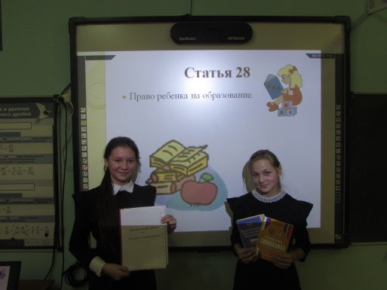

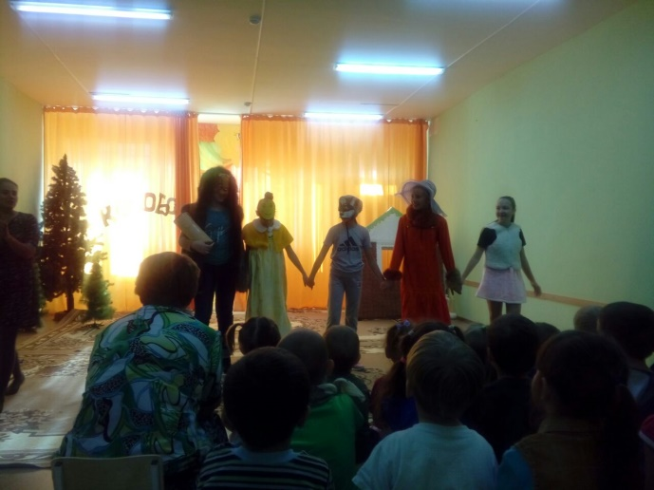

2 ноября, когда обучающиеся Ивашкинской СОШ отдыхали на каникулах, по инициативе участников кружка «ГАРМОНИЯ» (учеников 6-7 классов, руководитель Кудряшова О.Ю.), в Ивашкинском детском саду «Солнышко» была поставлена инсценировка русской народной сказки «Колобок».
В постановке участвовали одни из самых активных ДОО «Искорка»: Это: Дякону Дарья, Краснова Оксана, Иванова Анастасия, Краснова Валентина и Яманова Елизавета. Спектакль был поставлен в музыкальном зале детского сада «Солнышко» для воспитанников младшей и старшей групп.
Яркие костюмы артистов погружают зрителей в сказочный мир. Тут мы встретили смелого
колобка, хитрую лису, грозного мишку косолапого и других

героев. У начинающих артистов пусть и мало сценического опыта ставить такие представления для воспитанников детского сада, но их
старания и активность помогли всем погрузиться в сказку.
В целом малышам спектакль очень понравился. Хоть они и малыши и терпенья у них маловато, всё равно они смотрели до конца очень внимательно, и никто из них не начал капризничать. Вот что значит инсценировать с душой и мастерски!

Автор: Апалаева Т. , 11 класс

На радость детям и себе

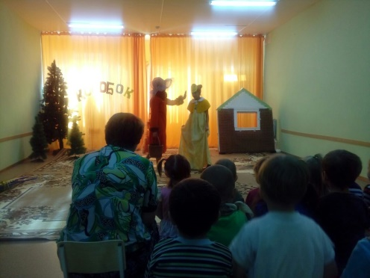

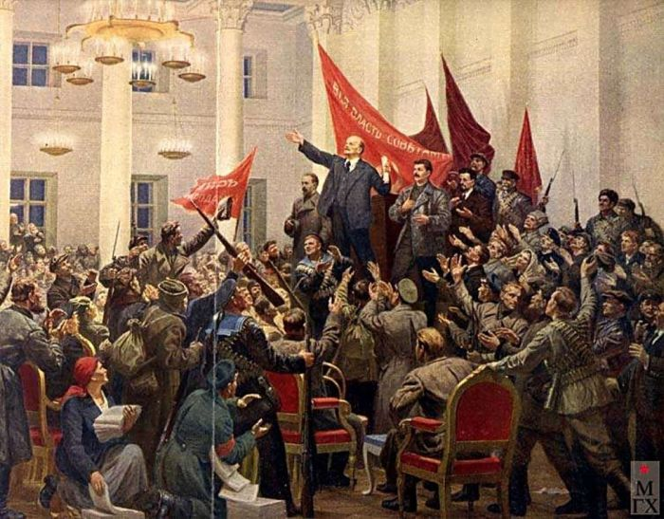
Осень 1917 года стала для страны переломным моментом. К ноябрю достиг пика распад органов власти из-за соперничества Временного правительства и многочисленных левых партий, органы власти которых уже имели сеть по всей России. Самой активной силой стала Российская социал-демократическая партия (большевиков) во главе с Владимиром Ульяновым (Лениным).
Великая российская революция 1917 года навсегда останется одним из важнейших событий ХХ века.
7 ноября 2017 года исполнилось 100 лет Великой Российской Революции. В честь этого знаменательного события в Ивашкинской СОШ среди обучающихся 9-11 классов был проведен Брейн-ринг (англ. brain – мозг, интеллект, умник: то есть «интеллектуальный ринг»). Обучающиеся отвечали на многочисленные вопросы о причинах, ходе и историческом значении этой Великой Российской революции. Узнали много нового о вооруженном восстании в Петрограде, «триумфальном шествии Советской власти», о руководителях Советской власти, создании Рабоче-Крестьянской Красной Армии.
По итогам интеллектуальной игры на первое место вышли обучающиеся 11 класса , ученики 10 класса - на втором месте, а учащиеся 9 класса на – третьем. За ходом этого мероприятия следили ученики средних классов.
Надеюсь, что мероприятие оставило в душе каждого неизгладимое впечатление, осознание исторического события.

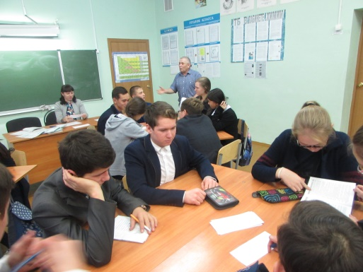

100 лет Великой Октябрьской революции (1917-2017)

история в лицах
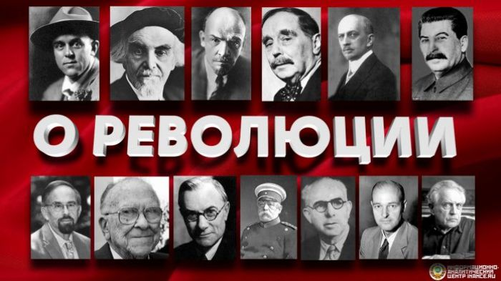

РЕВОЛЮЦИЯ -
от позднелатинского revolutio — поворот, переворот, превращение, обращение.

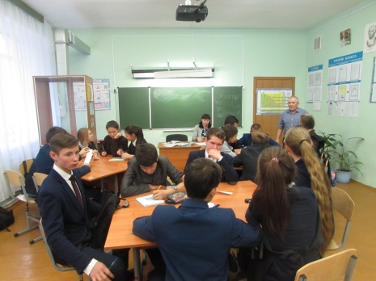

Революция - это
общественный переворот, массовые действия экстраправового характера, нацеленный на кардинальные перемены в самой политической системе, а не простую замену одной правящей элиты на другую.

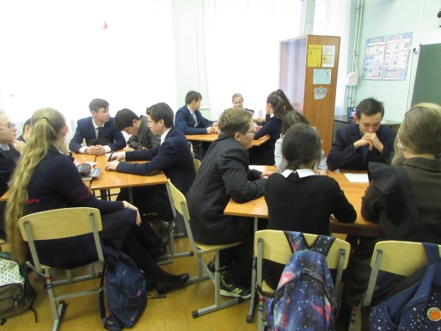

Автор: Краснова С., 11 класс


Рубрика «Спорт»
Спорт – неотъемлемый элемент системы ценностей современной культуры. Развитие спорта является одним из главных направлений развития нашей страны.
"Важнейшим условием, повышающим работу памяти, является здоровое состояние нервов, для чего необходимы физические упражнения" - писал К. Д. Ушинский, "Надо непременно встряхивать себя физически, чтобы быть здоровым нравственно" отмечал Л.Н. Толстой.
В Ивашкинской СОШ спортивное направление достаточно активное. Для детей в школе организованы кружки секции по волейболу и боксу. Дети начинают обучаться с начальных классов, что в дальнейшем дает очень хорошую подготовку и, следовательно, высокие результаты.
На ноябрь месяц выпало немало поездок и соревнований по разным спортивным направлениям. Кроме успеха наших девушек на соревновании по волейболу, которое мы выше уже осветила наш корреспондент Краснова С., хоти поделиться с вами другими достижениями наших спортивных лидеров.
ВЕСЕЛЫЕ СТАРТЫ
11 ноября прошел районный отборочный этап соревнований «ВЕСЕЛЫЕ СТАРТЫ» на базе МБОУ «Черемшанский лицей» среди 5-6 классов общеобразовательных организаций Черемшанского района. Под руководством Емельянова Н.А. честь нашей школы защищали - Емельянов А., Маркин П., Владимирова М., Иванова Т., Кудряшов С., Иванов В., Андреева И., Яманова Е., Толстова В. и Апалаев А. Наша команда заняла 4 место.
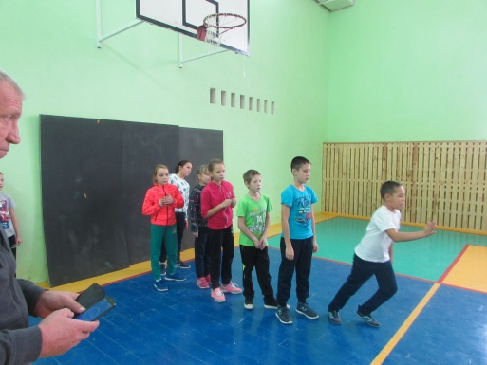
Команда Аккиреевской СОШ заняла 1 место и поедет защищать честь Черемшанского района в г. Азнакаево уже на зональном этапе. Пожелаем им удачи!
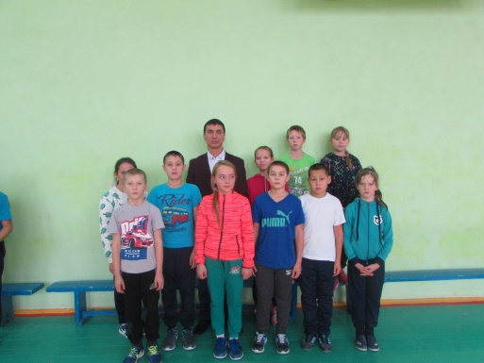
«КЭС-БАСКЕТ»
СРЕДИ ЮНОШЕЙ И ДЕВУШЕК
В Республике Татарстан стартовал новый сезон Чемпионата Школьной баскетбольной лиги "КЭС-БАСКЕТ". В сентябре, октябре и ноябре в образовательных организациях Республики состоялись школьные и муниципальные этапы Чемпионата ШБЛ "КЭС-БАСКЕТ".
20 ноября на базе МБОУ «Новоильмовская СОШ» состоялся районный этап Чемпионата школьной лиги по баскетболу «КЭС-БАСКЕТ» среди юношей и девушек .
В соревновании приняли участие команды школ из села Карамышево, Кутема, Ивашкино, Ульяновка, Старое Ильмово, и Новое Ильмово района по баскетболу. В результате юноши Новоильмовской СОШ стали победителями, юноши Кутеминской школы на втором месте и юноши Ивашкинской СОШ заняли третье место под руководством учителя физкультуры Емельянова Н.А. Состав команды юношей: Владимиров Василий, Яманов Михаил, Кудряшов Петр, Баландаев Сергей, Федотов Филипп, Толстов Иван, Ляляков Василий, Апалаев Александр. Поздравляем всех участников «КЭС - БАСКЕТ».
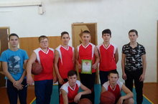

Среди девушек команда Новоильмовской средней школы вырвалась в упорной борьбе на первую позицию, а девушки нашей школы немного отстали и заняли II место. Участники нашей женской команды: Апалаева Татьяна, Макарова Анна, Дякону Дарья, Веркина Анжелика, Гаврилова Инна, Емельянова Ариадна. Поздравляем с очередной грамотой!
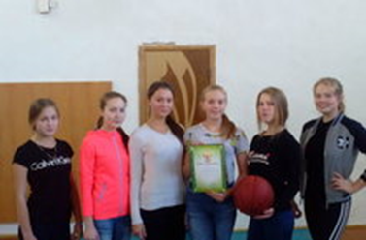
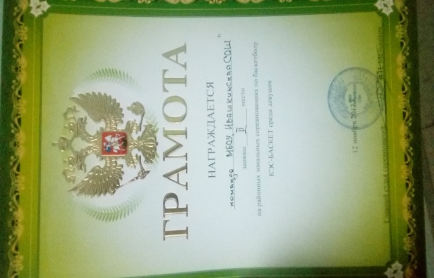
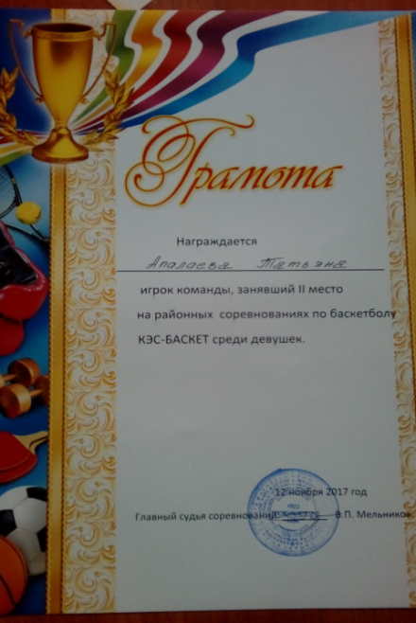

НА МЕЖДУНАРОДНОМ ТУРНИРЕ ПО БОКСУ
Все мы представляем что такое бокс? Наверняка, многие подумают и ответят «да». Бокс (от англ. Boxing) — контактный вид спорта, единоборство, в котором спортсмены наносят друг другу удары кулаками в специальных перчатках. В 1904 году бокс был включен в программу Олимпийских игр.
Само собой, любое дело требует хорошей сноровки, опыта и определённых знаний и навыков. Поэтому бокс – это деятельность, которая подразумевает под собой регулярные тренировки как самостоятельно, так и в составе группы. Но в нашем случае такие тренировки проходят не отрываясь от учебной деятельности. Поэтому про учебный процесс никто никогда не забывает. Ребята, которые успевают и в учебе, также успешно тренируются и по боксу, показывая хорошие результаты на соревнованиях и турнирах. Такие ребята у нас есть. Это Яманов Михаил-ученик 8 класса и Апалаев Александр - ученик 7 класса. Пусть ребята еще совсем юные, но за их плечами стоит огромный труд и поэтому они каждый раз приезжают с призовыми местами. Стоит отметить, что в учебе они также активны и успешны.
С 24 по 26 ноября в городе Альметьевске прошел IV Международный турнир по боксу, посвященный мастеру спорта СССР по боксу Марату Акчурину – основателю Альметьевской школы бокса.В турнире приняли участие более 170 спортсменов из Башкортостана, Удмуртии, Самарской области и районов Татарстана.
На ринге выступили юноши от 10 до 18 лет и мужчины от 18 и старше. На турнире выступают как новички, так и мастеровитые ребята, боксируют кандидаты и мастера спорта России.
В своих весовых категориях Апалаев А. и Яманов М. завоевали II место на турнире. Эти ребята уже в течение нескольких лет приносят награды и грамоты в копилку достижений. 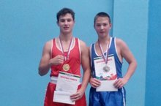
Стоит отметить, что на соревновании присутствовал гость из Дагестана чемпион Олимпийских игр в Афинах Гайдарбек Абдуллаевич Гайдарбеков. Это в свою очередь придает турниру масштабность и значимость для молодых спортсменов. Ведь чтобы оказаться рядом с великими людьми надо удостоиться чести!
Еще раз поздравляем победителей и их тренера Емельянова Н.А.! 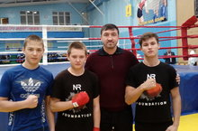
На фото слева на право: Апалаев А., Яманов М., Гайдарбеков Г.А.

Автор: Краснова С., 11 класс

Специально для тех, кто находится в постоянном поиске ответов на научные вопросы. Здесь вы узнаете для себя что-то новое и приумножите свои знания!

#наука

Знаете ли вы?...

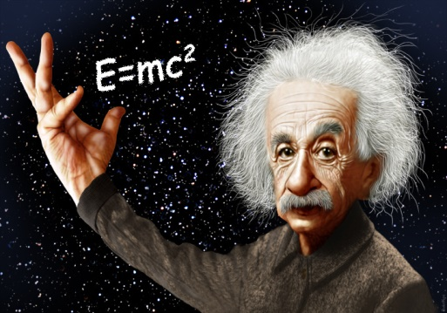
ЧТО БУДЕТ С ЧЕЛОВЕКОМ В ЧИСТО КИСЛОРОДНОЙ СРЕДЕ?
Отравление
При избытке кислорода затрудняется вывод углекислоты из тканей, повреждаются клеточные мембраны и происходят иные неблагоприятные изменения. Симптомами отравления могут стать дрожание губ, головокружение, слепота, судороги, потеря сознания. А кроме того, кислородная среда крайне пожароопасна. Космические аппараты программы «Аполлон» сначала имели атмосферу из чистого кислорода при пониженном давлении. Это уменьшало массу корабля. Но при испытаниях в 1967 году на борту вспыхнул пожар от случайной искры; погибли три астронавта. От идеи кислородной атмосферы впоследствии отказались.

ПОЧЕМУ К НОЧИ ВЕТЕР СТИХАЕТ? Прекращается приток тепла
Ветер возникает из-за перепадов атмосферного давления. А такие перепады случаются, в частности, из-за неоднородного нагрева воздуха над разными видами поверхности. К вечеру солнечный нагрев уменьшается, а ночью прекращается вовсе. Перепады давления становятся меньше, и ветер стихает.

КАКУЮ КНИГУ ДЕРЖИТ АМЕРИКАНСКАЯ СТАТУЯ СВОБОДЫ?
Это не книга
Это плита, своеобразная скрижаль, на которой римскими цифрами обозначена дата принятия Декларации независимости США: 4 июля 1776 года. Символически эта скрижаль представляет собой свод законов или верховенство права.


Рекомендуем к прочтению:

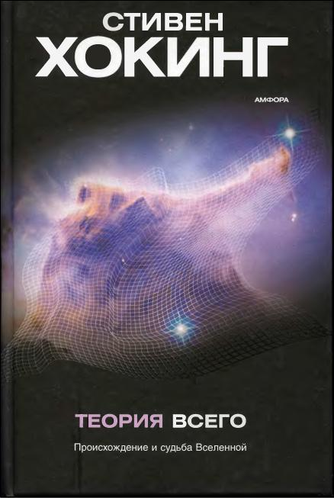

автор: Краснов А., 11 класс

загляни на «ПЕРЕМЕНКУ»

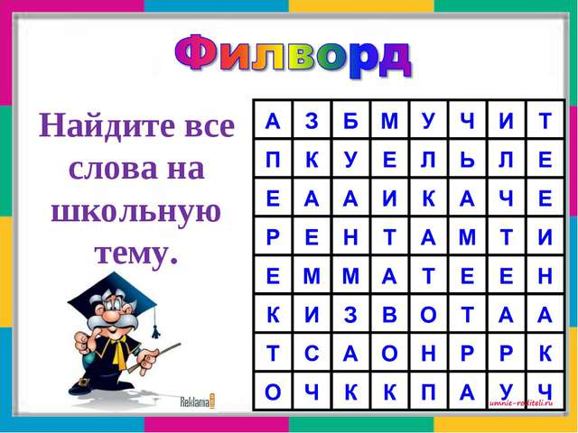

«ШКОЛЬНЫЙ МИР» газета МБОУ «Ивашкинская СОШ»  Редакция:  Главный редактор – Хмелева Е.,  Фотокорреспондент – Веркина А.,  Технический редактор – Краснов А.,  Ляляков В.– корреспондент,  Краснова С. – корреспондент,  Апалаева Т. – корреспондент.  Совет редактора: Кудряшова О.Ю., Андреева Н.В. | Адрес: 423113, Республика Татарстан, Черемшанский район, с. Ивашкино, ул. Центральная, д. 33  Телефон: +7(843)-963-82-37  E-Mail: ivashkino.school@tatar.ru
